## 深圳市社会环境检测机构培训考核管理系统使用说明-检测公司

### 1、平台环境介绍

平台地址：

<https://xhtrain.szholly.com/omip.szhjxh.training/front/login>

使用环境：

chrome浏览器

### 2、会员单位角色

#### 2.1角色流程图

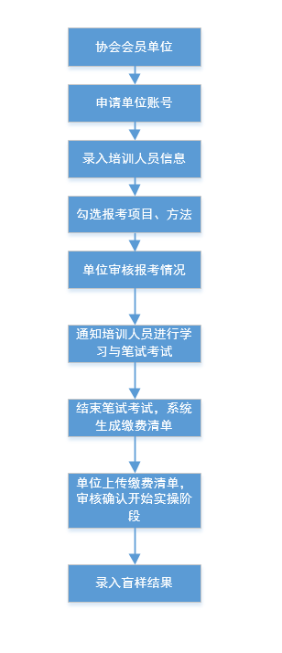

#### 2.2角色流程说明

1. 账号注册：会员单位首先需要做的是在平台登陆界面注册账号，完成注册申请后，需要等待协会人员在后台进行会员单位的注册审核。
2. 培训人员录入：会员单位录入培训人员信息，会员单位需要在系统管理-会员单位员工管理此功能模块添加员工信息。
3. 培训报考：培训申请-培训报名模块，点击培训报名，页面弹出培训须知，请仔细阅读，阅读后点击确定。点击编辑报名，按照自身需求给需要报名的员工进行编辑报考项目。完成编辑报名工作后，点击审核确认，确定完成报名。
4. 通知学员参与培训与笔试考试：完成报名后，会员单位还需要通知参与此次培训的员工登陆平台进行相关培训与笔试考试。
5. 上传缴费清单：笔试考试结束后，系统会生成缴费清单，会员单位需要上传缴费水单，审核确认后才会进入实操阶段。
6. 录入盲样数据：在培训进行到实操阶段的时候，协会人员会在平台上发布盲样任务，会员单位需要在平台上对盲样任务进行数据上报。

#### 2.3角色流程详情图

##### 2.3.1账号注册

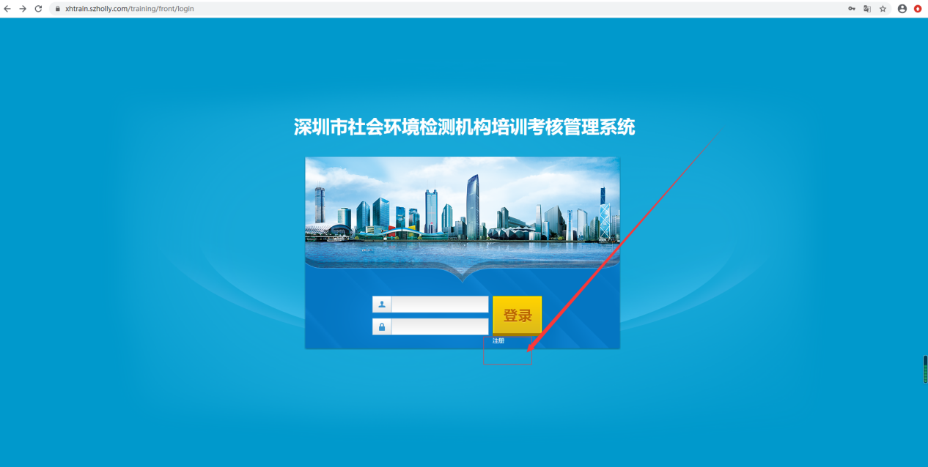

3.3.1-1平台首页

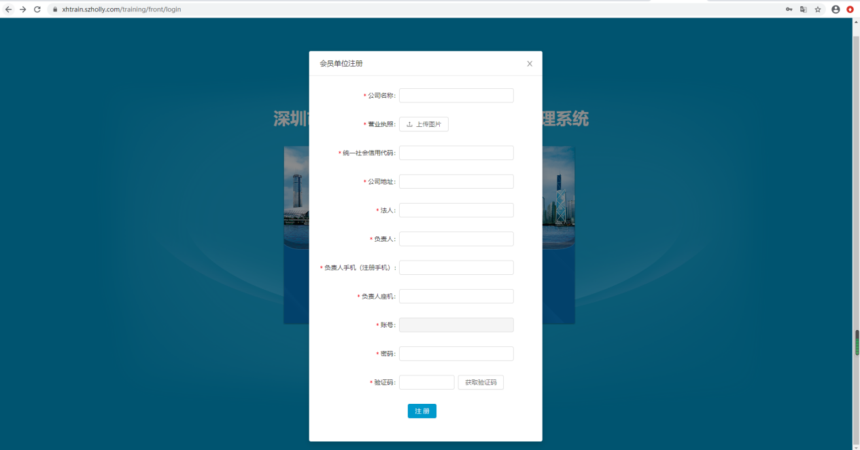

3.3.1-2注册账号

##### 2.3.2培训人员录入

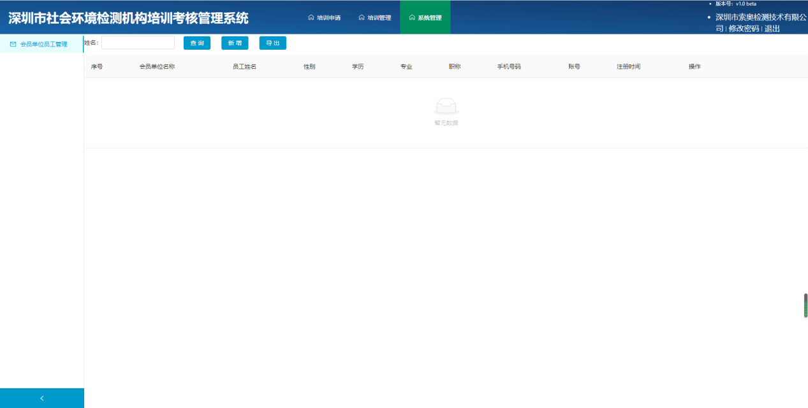

3.3.2-1系统管理-会员单位员工管理

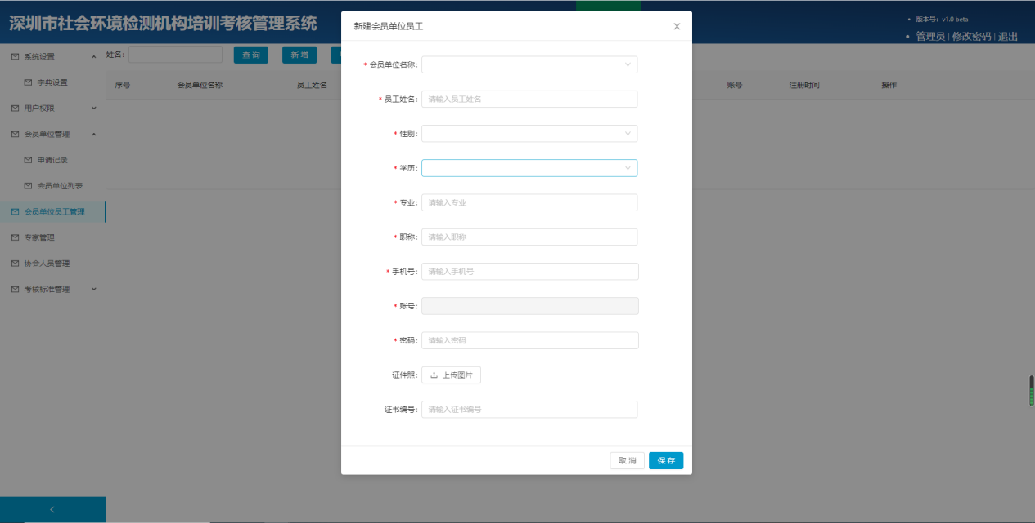

3.3.2-2新增会员单位员工信息

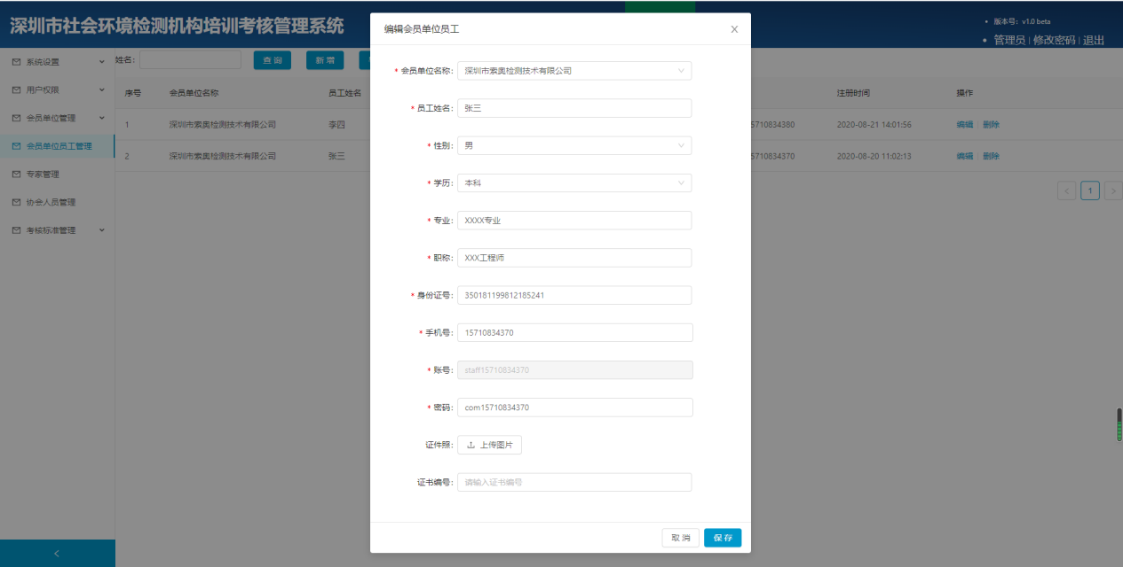

3.3.2-3编辑会员单位员工信息

##### 2.3.3培训报考

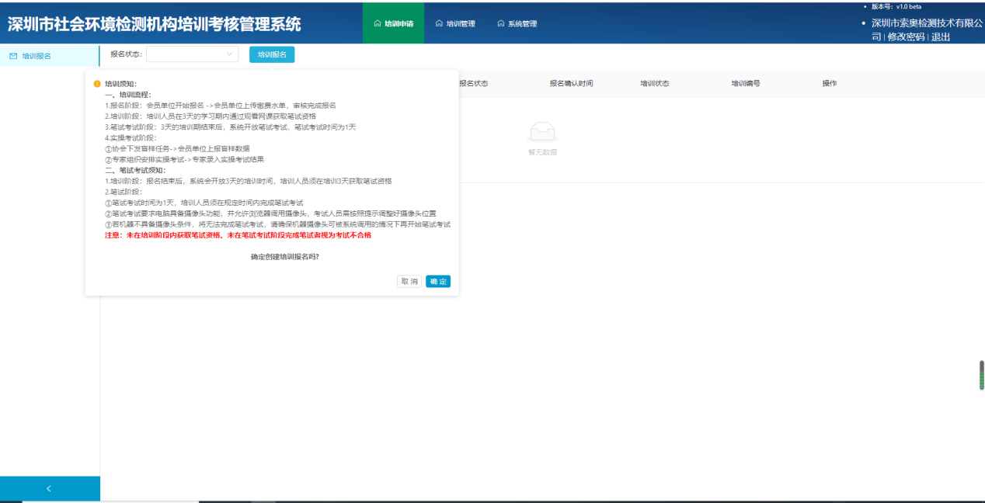

3.3.3-1培训须知

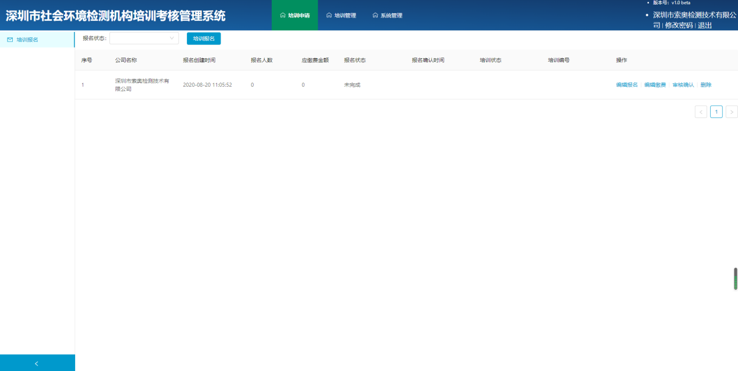

3.3.3-2培训报名

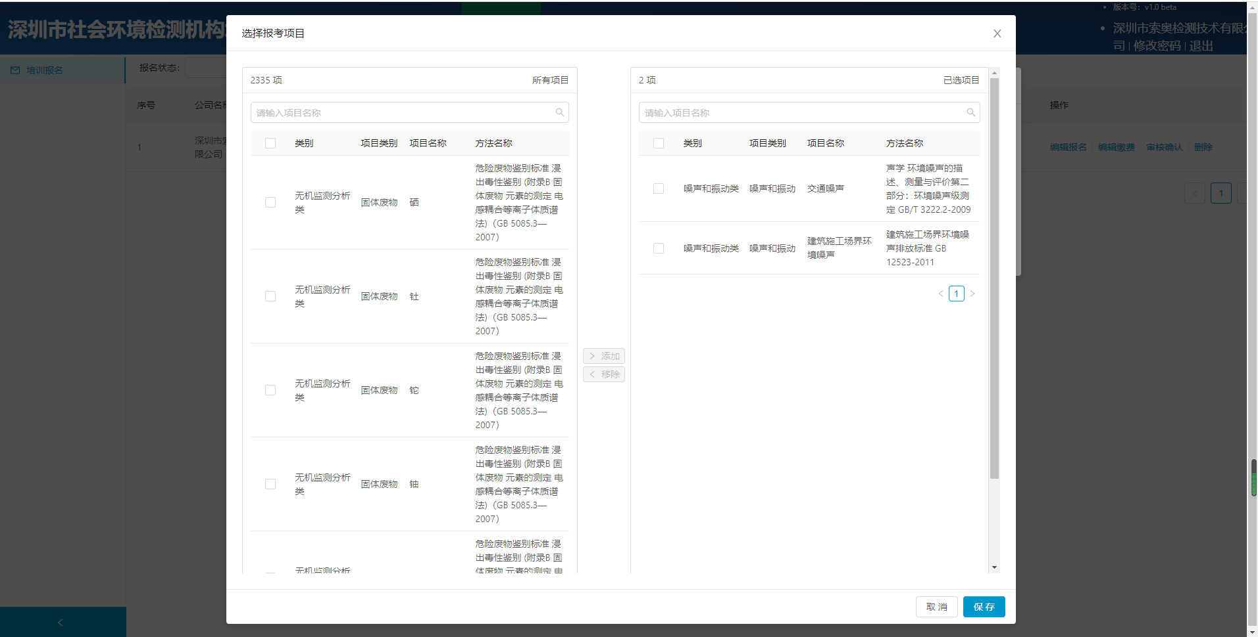

3.3.3-3编辑报名

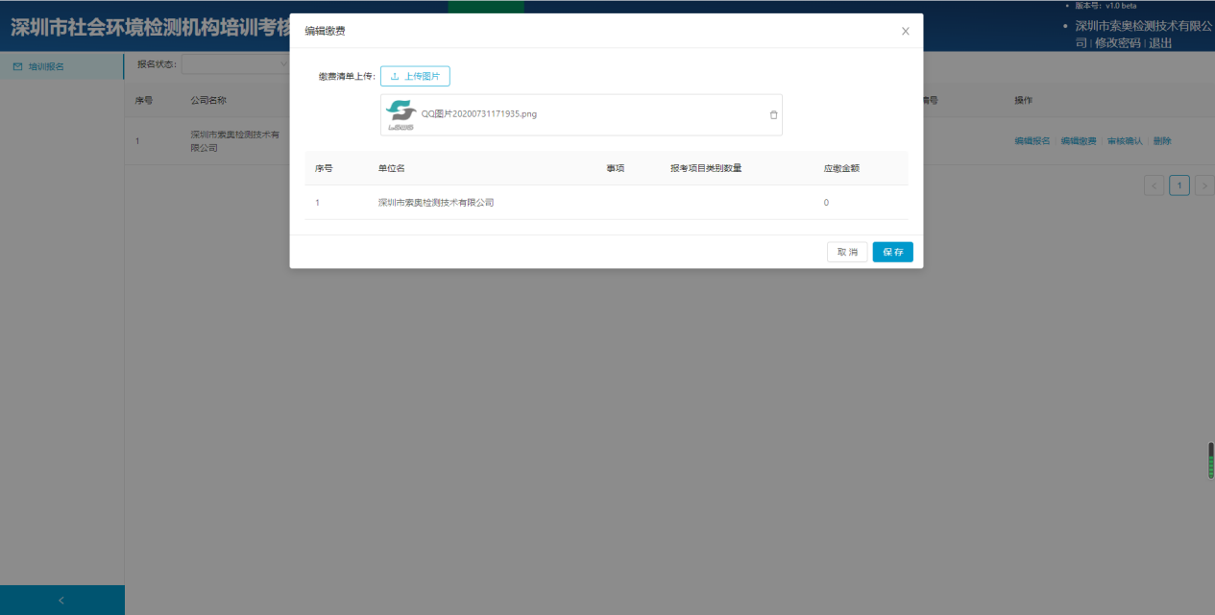

3.3.3-4编辑缴费

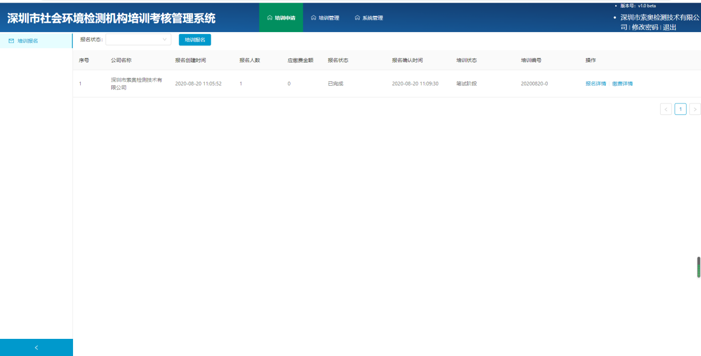

3.3.3-5完成报名

##### 2.3.4录入盲样数据

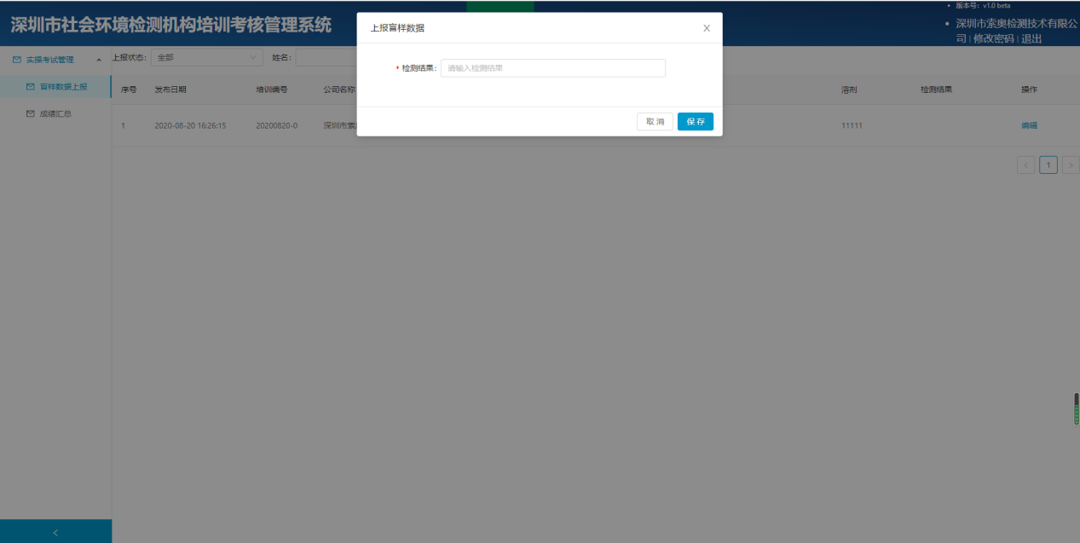

3.3.4-1录入盲样数据

### 3、**会员单位员工角色（学员）**

##### 3.1角色流程图

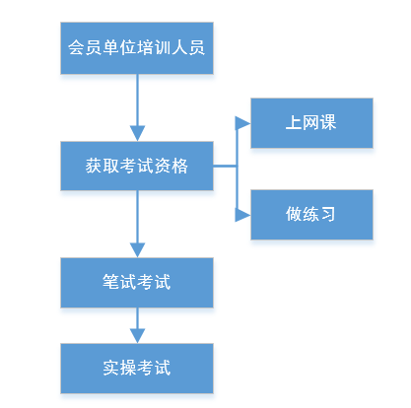

##### **3.2角色流程说明**

1. 参与培训，获取考试资格： 在完成培训报名后，系统会开放3天的培训时间，期间会员学员需要登陆平台进行培训，以获得考试资格。进入学员培训-课程列表模块，点击知识学习，点击学习，点击签到，开始播放视频，等视频播放结束后，点击签退（期间不允许切换到其他页面，否则将无法进行签退，无法获取到对应的积分）。
2. 参与笔试考试： 在3天的培训时间结束后，系统会开启笔试考试功能，期间需要学员登陆平台完成笔试考试。笔试考试不合格者或过期未参与笔试考试者无法获取上岗证。笔试考试需要注意的是，电脑必须具备摄像头，并且浏览器可以调用到摄像头

##### **3.3角色流程详情图**

##### 3.3.1参与培训，获取考试资格

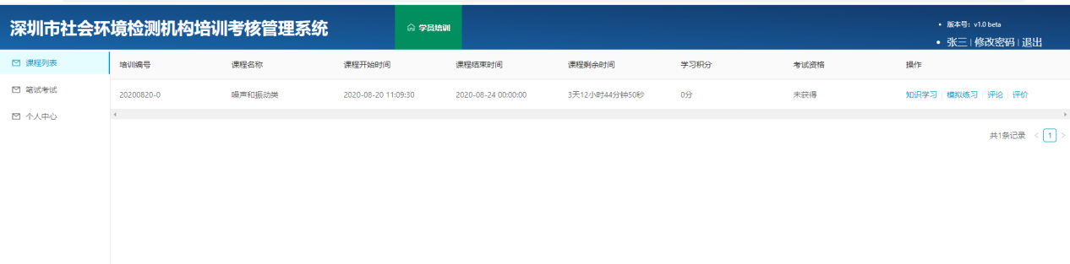

4.3.1-1课程列表

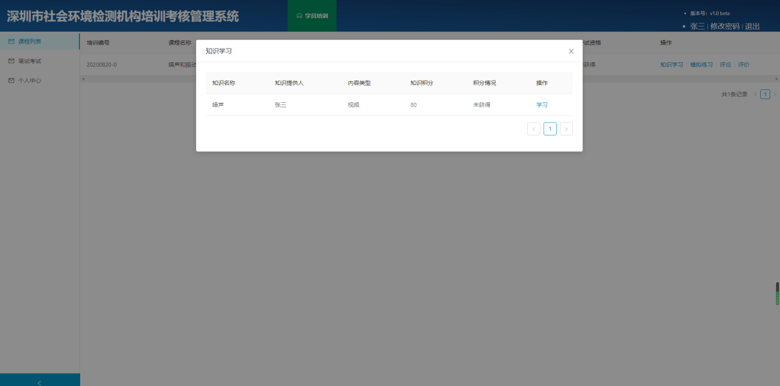

4.3.1-2知识学习

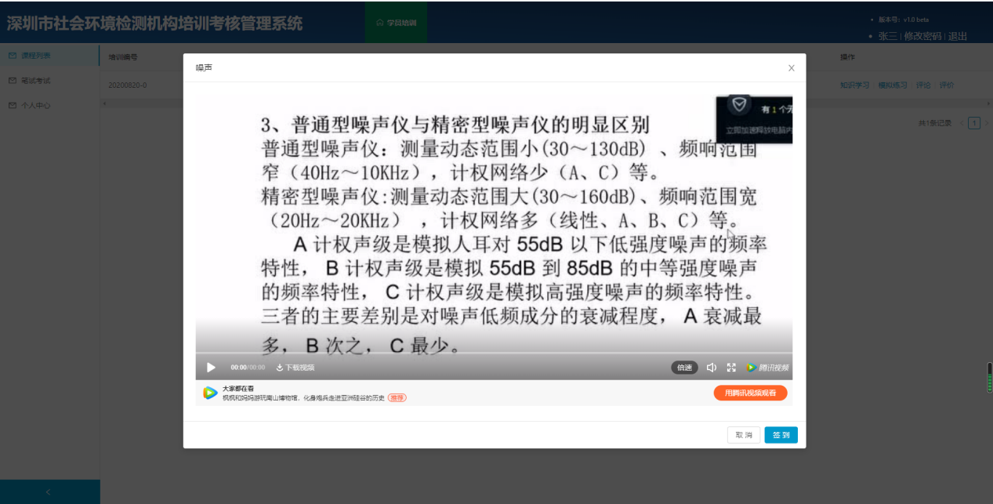

4.3.1-3视频学习

##### 3.3.2**笔试考试**

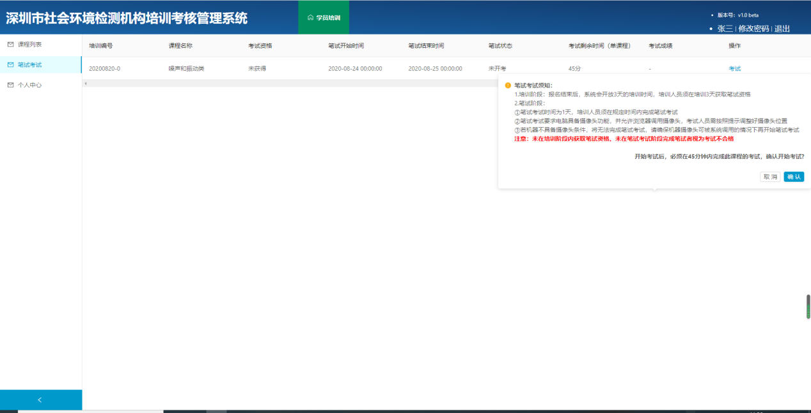

4.3.2-1笔试考试须知

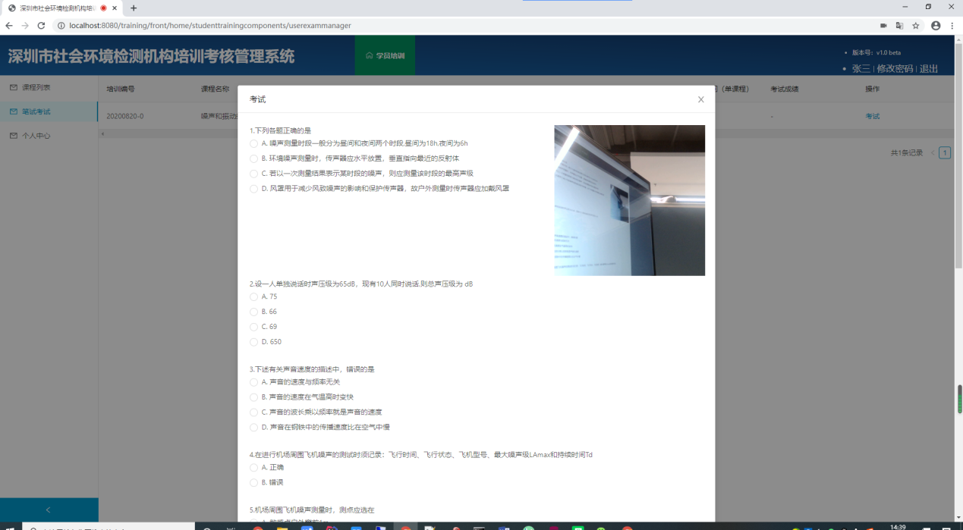

4.3.2-2笔试考试

### 4、注意事项

1. 在完成培训报名后，系统会开放3天左右的培训时间，要求学员要在这段时间内完成培训，获取笔试考试资格
2. 3天培训时间结束后，系统会开放1天的笔试考试时间，要求学员要在这段时间内完成笔试考试，获取实操考试资格
3. 在开始笔试考试前，学员需要确保chrome浏览器能够调用到摄像头，否则会影响到笔试考试的进行